2020-2021学年度秋季学期《现代控制技术》期末考试（样题）

**姓名： 学号：**

**一.（每小题2分，共10分）判断题，试判断以下结论的正确性。**

（1）一个不稳定的系统，若其状态不完全能控，则一定不可以通过状态反馈使其稳定。 （ ）

（2）同一系统在相同的输入激励下，得到的输出一定相同。 （ ）

（3）存在右半平面零点的系统一定不存在渐近稳定的平衡点。 （ ）

（4）一个存在全局渐近稳定平衡点的系统一定仅有这一个平衡点。 （ ）

（5）对偶系统具有相同的能控性。 （ ）

**二.（每小题2分，共10分）多选题，试从四个选项中选出正确的答案。**

(1)已知线性定常系统



是可控但不可观的，那么下述系统



的可控能观性描述正确的是（ ）

A．可控且可观 B.可控但不可观

C．不可控但可观 D.不可控且不可观

(2)对系统



能保证闭环系统稳定的状态反馈矩阵有（ ）

A． B. 

C.  D. 

（3）下列针对线性定常系统的描述，正确的有（ ）。

A. 系统按能控性分解后，其传递函数阵保持不变。

B. 若连续系统是能控和能观测的，则相对应的离散系统也是能控和能观测的。

C. 任何线性变换都不改变系统的能控性和能观性。

D. 若系统能控，则输出反馈能任意配置闭环系统的极点。

(4)已知线性定常系统



通过状态反馈可以配置的系统极点有（ ）

A． B. 

C.  D. 

（5）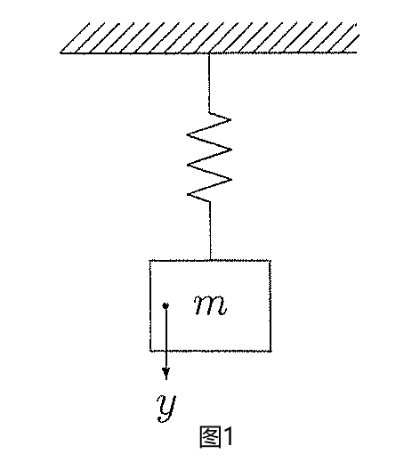如图1所示的质量-弹簧系统，假设弹簧的弹性系数为 $k>0$，非线性阻尼用 $c_{1}\dot{y}$ 来描述（其中 $c_{1}>0$）。则该系统的动力学模型为 $M\ddot{y}=Mg-ky-c_{1}\dot{y}$，下述说法正确的有（ ）

A.选取 $x_{1}=y,x_{2}=\dot{y}$，则系统状态空间描述为

$\left\{\begin{aligned}{\dot{x}}_{1}=x_{2} \\ {\dot{x}}_{2}=-\frac{k}{M}x_{1}-\frac{c_{1}}{M}x_{2}+g\end{aligned}\right.$。

B.该系统仅有一个平衡点 $\left(\frac{Mg}{k},0\right)$。

C.该系统存在使状态发散的初始条件。

D.如果不考虑阻尼项，即 $c_{1}=0$，那么在初始状态不为零时该系统作简谐振荡。

**三.（20分）简答题**

(1)请简述基于状态观测器的状态反馈控制器中的分离原理。

(2)请简述什么是现代控制理论中的系统状态及其状态方程。

(3)请简述李雅普诺夫第一方法中状态矩阵A特征值取不同值时系统的稳定性。

(4)请简述线性定常系统状态反馈可镇定的条件。

**四.（10分）**针对如下用微分方程描述的系统



（1）若系统初始条件为零，试写出该系统的传递函数。（2分）

（2）请建立该系统的能控标准型和能观标准型状态空间表达式，并画出状态变量图。（8分）

**五.（10分）**已知系统状态方程为



（1）试求该系统的状态转移矩阵。（5分）

（2）试求该系统的离散时间状态方程，其中假设采样时间为T。（5分）

**六.（10分）**判断下述系统的状态能控性与能观性，并简述理由。

（1）

（2）

**七.（10分）**已知系统的状态方程为：



1. 试判断该系统的可控性。
2. 证明该系统是状态反馈可镇定的，并设计状态反馈，使期望的闭环极点配置为-2，-2，-3。

**八.（10分）**已知受控系统的传递函数为



设计状态观测器，使观测器极点为-2和-3。

**九.（10分）**已知单输入系统的状态方程为，初始状态，终端时间，求解最优控制，使性能指标



取极小值，并计算最优轨线。

**试题中可能用到的公式：**

（1）Laplace变换：

（2）连续系统转化为离散系统系数关系为，

（3）Riccati方程：